为什么“他”退让了？
自11月24日，乌鲁木齐发生火灾之后。中国大陆多个地方发起了“白纸抗议”运动， 借由对死难者的哀悼，控诉“三年”以来的“清零政策”，以及表达对“言论自由”的追求。
乌鲁木齐市，当地的汉人和维族人联合起来，包围了市政府，要求解封。第二天，封控了100多天的乌鲁木齐，几千个阳性的乌鲁木齐，一夜“清零”。上海市，人们齐聚在乌鲁木齐中路，更是喊出了“习近平下台！”“共产党下台！”的口号！北京市，在彭勇士点燃烽火的四通桥，人们重复着他当初的标语。只是，当初只有他一个人喊，而这次是一群人在呐喊。
随着国内抗议的进行，海外的抗议活动也此起彼伏。多伦多，东京，旧金山，伦敦，世界各地的心系国内同胞境遇的人们，在用行动声援国内的抗议行动。
就在熟悉共产党路径的朋友，一致担心事情的发展是否会重复8964的时候，仅仅一周，事情居然产生了180度的大转弯，随着12月7日晚，国务院公布新10条，基本上已经宣告了，持续祸乱中国3年的清零运动正式结束了。
在感到庆幸的同时，我也不由得感到一阵愕然。那个号称“200重担一肩扛，十里山路不换肩”的习总，就这么在“零星”的抗议中退让了？总的人数，可能甚至没有香港返送中百万人的零头。“他”宁愿砸毁维多利亚王冠上的那颗宝珠，也要强行推行“国安法”。他宁愿上百万人失业，也要重拳出击教培行业。甚至一句话就让估值过万亿的蚂蚁金服停止上市。就这么一个“强人”，正值“三连”之势，更是毫不避讳地将自己的恩人，自己的老领导，当着外国记者的面，当场架走的“强人”，这次居然彻底地服软了？甚至在与欧洲理事会开会时，沮丧地承认，抗议的活动是因为，年轻的学生对于长久的清零政策感到沮丧。究竟是什么力量让不可一世的“他”，如此瞬间变脸，甚至来个180°的大转变呢？
其实这个问题大致可以分为3个小问题。第一，为什么他会“服软”，结束清零政策？第二，为什么会如此迅速地180度大转变？以及第三个问题，习到底算不算服软？
首先第一个问题。目前主流的看法还是经济的原因，个人也是非常赞同这一个观点。虽然这一因素不一定占据100%，但至少也有非常大的可能。其主要从3个事实可见一斑。1，根据最新的国家统计局数据，中国11月份的采购经理人指数，制造业：48%，非制造业：46.7%。一般认为低于50%就为荣枯线以下了，这还是国家统计局的数据，现实情况应该比这还要糟糕是大概率。
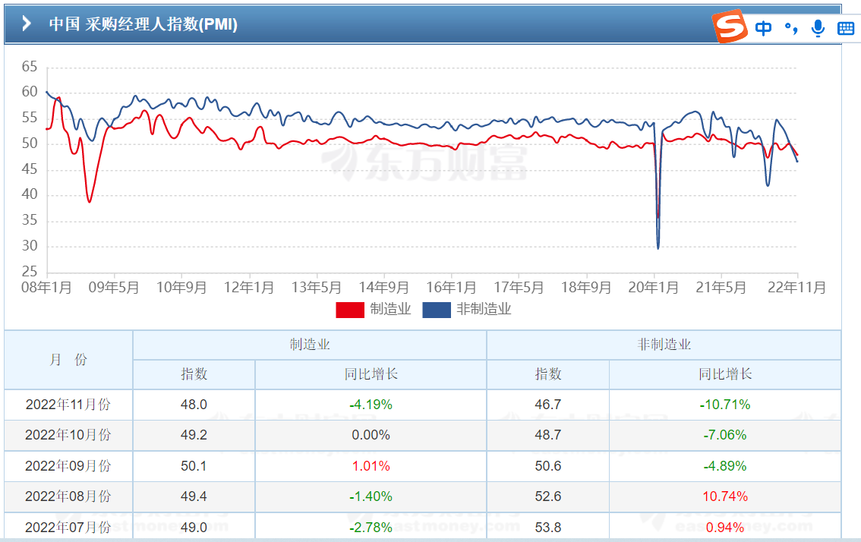
2、清零政策给本就已经深陷土地财政危机的地方财政以沉重打击。全国房地产开发投资增速连续10个月下滑，土拍价格如果剔除一些城投做假，实际情况令人唏嘘。同时，销售端的房产销售不畅，同比挂牌的房屋又在增加。土地财政是地方财政的重要一环，一度占比地方财政的40%。疫情影响的土地财政导致地方政府的收入锐减，现在还要负担核酸的费用，虽然有全国医保统筹，但大头还是由地方来出，财政的窘境，使得政策的贯彻乱象频生，权钱利益的交割层出不穷。
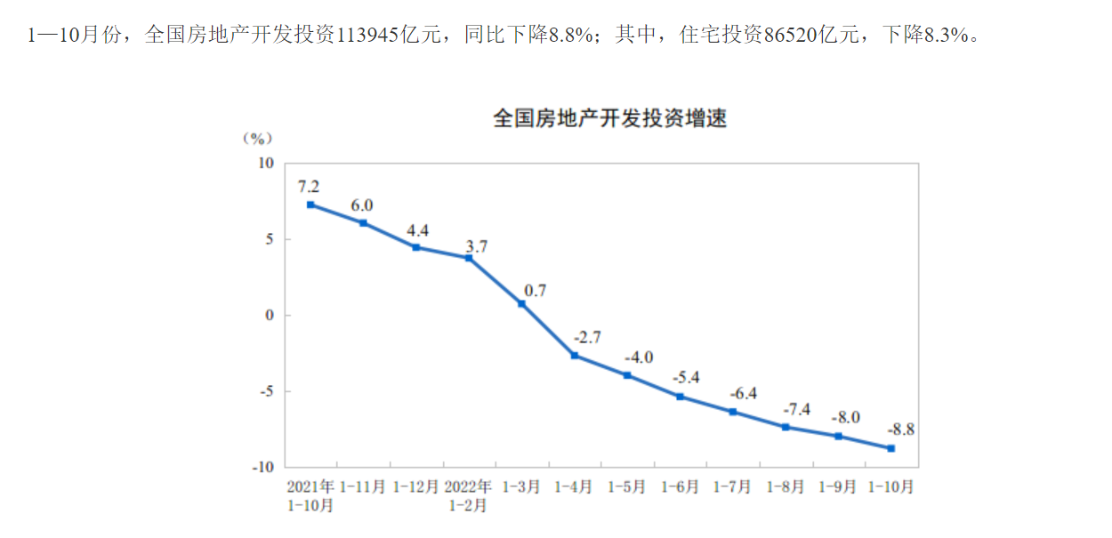
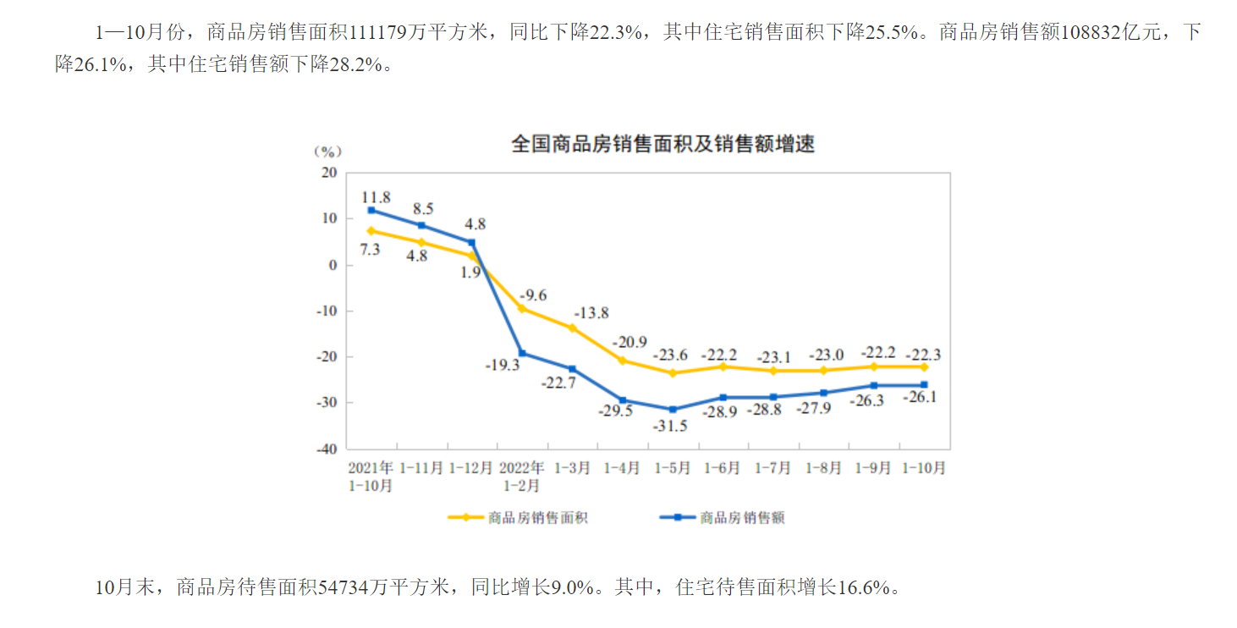
3、第三就是外贸方面， 2021年因为全球的经济封锁，中国的“动态清零”政策给中国的外贸创造了一个巨大的机遇。2021 年中国出口持续超预期高增长，出口规模达3.36 万亿美元，创下 历史新高，同比增长29.9%，两年平均增速为16%。但随着全球全民免疫的成功，越南，印度以及东南亚国家相继解封。2年来，涌入中国的订单，又开始逐步分流了。相对的，严苛的清零政策反倒成了拖累出口的因素。（富士康因为交不出产能，面临苹果的转移生产线要求）。根据2022年12月7日公布的数据显示，中国11月的出口数据2960.9亿美元，增长-8.7%（前值-0.3%）；进口2262.5亿美金，增长-10.6%（前值为-0.7%）。外贸数据呈现崩塌式下降，本就是圣诞的备货季反倒出现这种大幅度地下滑，着实让人对中国经济的前景感到担忧。【在宣布国10条之后，一些本就坐不住的南方省市，就已经着手组织人力去欧洲，日本抢订单了，这在03年中国加入WTO之后，已经很多年也没见到了，但这样的行动究竟有没有效果，那就是未知数了。】【对比一下越南今年的GDP增长（VGP - 10月20日，世界银行公布了2022年10月越南经济更新报告，其中指出，2022年第三季度，越南经济增长率较高，达13.7%，高于2021年同期水平。）印度：（7～9月实际国内生产总值（GDP）比上年同期增长6.3％，连续8个季度增长，4～6月的印度GDP创出增长13.5％的纪录。）墨西哥：（根据墨西哥国家统计局(INEGI)公布的数据，该国2022年第三季度国内生产总值同比增长4.3%，环比上涨0.9%）下图是东南亚各国的GDP增速情况，可以看见，世界各国都在逐步走出阴影。中国今年初期的目标是5%的经济增长，从目前的情况来看基本已经是完不成了。】竞争的加剧，产业链的转移，这也是迫使中国政府调整政策的一个重要原因。
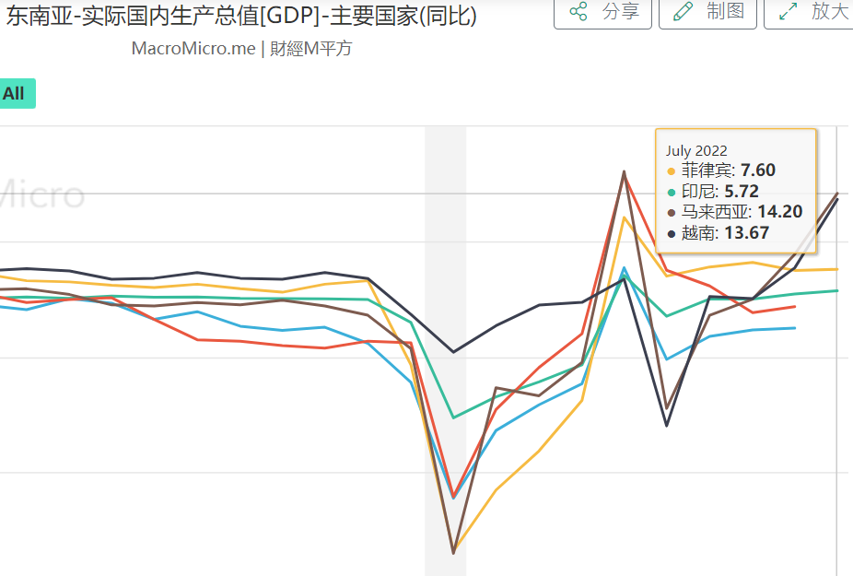
当撇开经济因素，个人觉得促成中国政府转变，还有一个原因，就是顺坡下驴。本来西方的疫情防控政策就是，通过全民接种有效的MRNA疫苗起到群体免疫的效果【尤其老年人和青少年】，然后再放开管控。但中国政府一直没有接种有效的疫苗，这也是之前很多“清零爱好者”不愿意放松管控提出的一个重要风险。中国政府借着抗议的声势，可以很容易地在舆论上撇开放开管控自己所应该承担的风险，诬陷将放开后的重症增加的风险，甩锅给抗议者们。（其实这是毫无道理的，毕竟政策也不是这些抗议的民众制定的。2年时间原地踏步，将本来科学防疫的问题转化为政治问题。搞徒劳害人的清零封控，现在经济撑不住了，又猛地无序放开，作为政策制定者的政府在其中就是做正事还是帮倒忙就很显而易见了。），我认为这也是促使政策转向的一个原因。
第三个方面，那估计就是二十大的“顺利”召开，一些事情已经有了定局，“他”也不需要为这个政策继续坚持了。
这三个方面最重要的还是经济因素。很多人会说，为什么“他”，在砸毁香港，砸毁教培行业时，不考虑经济因素吗？从我个人的角度来说，大概是香港和教培的经济规模，还不至于对中国经济造成如此巨大的全局性影响，但是“清零”政策目前已经非常明显了。砸毁香港时，紧接着迎来了海外的封控，巨大的订单涌入中国，使得上面觉得一两个政策没有什么大的影响，毕竟香港的特殊地位，很大程度上也是背靠着中国巨大的内陆市场而来的。这也是我一直觉得新加坡很难取代香港的一个重要原因。或许东盟的有比拟大陆的规模和实力。
大家都知道共产党不是靠人民选举上台的，但他究竟是如何统治民众呢？有人说靠武力和暴力，有人说信仰，但我觉得最主要的还是经济的利益。改革开放对于中国有个巨大的冲击，而这改变不止是经济方面，同时包括了思想方面。这些很多方面并不是写下来或者说出来的，而是潜移默化的，洋务运动，清政府也小心谨慎地选择性地学习西方的武器制造技术，以及工业加工技术，但这也没有永保清王朝的太平。同样的道理也适用于中共。如果中国返回到文革时代，那享受了改革红利或者过了些好日子的民众（包括既得利益者）他们会真的答应吗？
中共已经无法通过任何信仰使民众信服了，通过3年的疫情也让越来越多的民众记住了中共撒谎的嘴脸，这也是他们愈发网络封控的原因。他目前唯一存在或者说有那么多中国人还在支持他的原因，就是那些中国人还天真地认为中共的存在和保住他们的利益是高度一致的。
核酸公司在这3年来赚得盆满钵满，也到了养肥了杀的时节了，不然那些核酸公司的应收账款，地方财政，医保真的会有钱继续付吗？
第二个问题，就是为什么要这么快地转向。其实除了上面谈到的经济形势紧迫的问题，更深层次地去思考，你就会发现中国无论出什么政策，总是偏向两个极端，很少会有中间的形态出现。用通俗的话说就是一刀切的管理形态。这种管理形态的出现和中国政府的管理体系“向上级负责”是脱不了关系的。对于中国这种多民族，地缘广的国家来说，针对不同地区的特点，由当地制定合适的政策才是上策，但中国人民因为没有选票，又缺乏舆论的监督，选上来的官员很多都是凭上级的喜好，或者利益相关，而非能力，这就导致中国官僚系统的执行能力非常差，很难做到科学，精准的管理【虽然他么一直吹】，在执行时，各种乱像就会应运而生，共产党并不是只有一个“习近平”，在大大小小的官僚阶层里面有无数个“习近平”这样的人物，他们组成了共产党。在中国当官的，最重要的本职工作就是领会上级的精神和思想，上面究竟是想要什么样的结果，才是最重要的，毕竟这样才能保住自己位置。所以当上面想要甩锅时，出了一个模拟两可的政策时，地方政府就需要对上意进行揣摩了。就比如说这次的清零政策，一开始中央就说了，既要保经济，又要“清零”。但这两个政策本身就是互相冲突的，那唯一的指标就是看有没有人下台，他下台的原因是因为保经济不到位，还是因为清零不到位就成了唯一指标了。结果正好有官员（苏州的棋牌室）因为疫情的扩散而免职了，大小官员一看，明白了清零是真，保经济是假。于是，为了保住自己的官位，以及讨好上意，愈加严厉地清零封控这才在全国大地展开起来了。
还有一点就是各个官员给自己留有的安全空间最终演变成了绝对偏差。举个简单的例子如果一个产品需要6个工序，每个工序的合格率有90%，那最终的合格率是多少？-53.4%。乍一看每个工序的合格率挺高的，但最终的结果却那么地低。其实套用中国的行政管理也是一样的。官员在每一级往上报的时候，都有需要给自己增加安全空间的冲动，这样在出了问题的时候，就有一定转圜的余地。所以一层跟一层就会瞒报虚报，最终就会演变成“大跃进”那样的浮夸风气。当然上面在某种程度上也是知道在这种现象的，所以为了压制这种瞒报，指标或者要求就会订立得愈发严苛，这就导致了双方的负反馈叠加。一刀切，极端化的政治运动也层出不穷了。
最后一个问题，就是“习”他到底有没有服软。其实从一开始，习就为他的甩锅埋好了伏笔。出台一个模棱两可的政策，本质就是为后面自己甩锅，归结到执行层面做准备。
习本身也没有多大的功绩，最近的一带一路政策，雄安工程，芯片弯道超车，可以说无一例外都走向了失败。一些急需解决的问题，在他的任期内，非但没有得到解决，反而更加恶化。目前国内经济的一个很大趋势，就是做大做强国企。但国企以行政为导向，本身就很难以效率著称，其对比民营而言，唯一的优势就是权力了。
习的执政基础也不是他的思想，说真的，究竟有多少人会相信那些东西呢？以前毛时代，消息闭塞的前提下，或许还有可能，现在这种主义式的东西，在实际的经济利益面前根本一文不值。“改革开放”给中国带来了金钱之上的一面，这一面有很多坏的方面，但也有好的一面。就是每个人个人的私有意识的提升。而这个人利害的主观意识，在客观程度上也大大削弱了对于领袖的个人崇拜。
习现在的执政的唯一基础，就是他在那位置上。因为对上负责的权力观，很多中共的官僚更多是偏向于一种被动形的人格。多做事就等于多犯错，多一事不如少一事。领导想怎么干，我就怎么干。没有个人的独立思考，更别提发挥个人的主观能动性了。我可以毫不客气地说，即便在那位置的不是习，而是一头猪，中国的官僚系统也会为了这头猪的想法而惟命是从。这就导致了习本身就没有安全感，对于自己身边人的不信任，导致了他也只好从自己熟悉的人入手和提拔，任用一些没有其他根基的人员，使得那些人员只能和他个人的得失紧紧地绑定在一起。当然权力的本性，也会让他不断地通过“反腐”去强迫整个官僚集团向他看齐。
这是习去沙特，和沙特国王合拍的一张大刀图。对于一个依靠恐怖和强权的独裁者，任何退让都是对其权力和统治的亵渎，势必要通过别的手段找回场子。只是不知道这次习这把大刀究竟要砍向何方了？中国的官僚们，你们做好准备了吗？
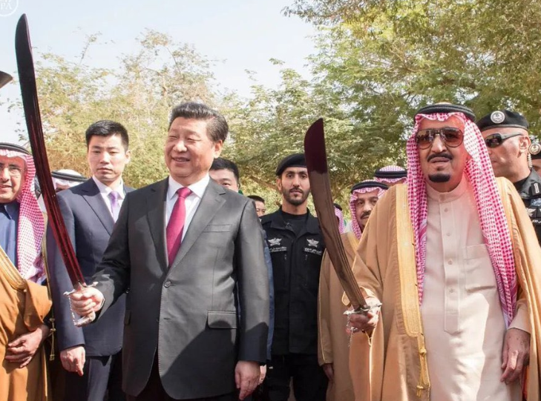

作者：树清bot
2022年12月9日

